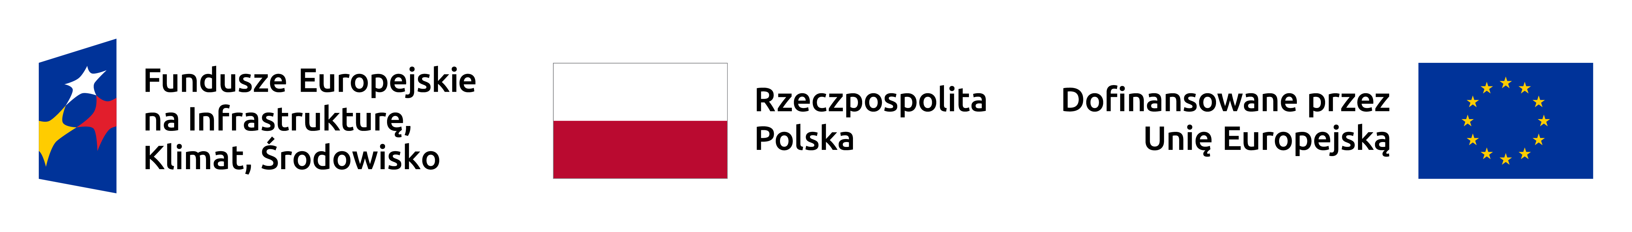

Wojewoda Opolski wraz z 15 Wojewodami realizuje projekt pn. „Wsparcie służb administracyjnych wojewody realizujących zadania związane z inwestycjami infrastrukturalnymi w zakresie POIiŚ, FEnIKS i CEF w 2023 r.” w ramach VIII Priorytetu programu Fundusze Europejskie na Infrastrukturę, Klimat, Środowisko na lata 2021-2027.
Projekt obejmuje finansowanie wydatków ponoszonych w 2023 roku przez 16 Wojewodów, przede wszystkim na działania takie jak:
- wynagrodzenia pracowników,
- podnoszenie kwalifikacji,
- wyposażenia miejsc pracy,
- finansowanie kosztów organizacyjnych, technicznych i administracyjnych, niezbędnych do zapewnienia sprawnego funkcjonowania instytucji,
- koszty ogłoszeń zamieszczanych w prasie w związku z realizacją procedur dot. procesów inwestycyjnych.

Wykazane koszty stanowią znaczący wkład w prowadzenie wskazanych postępowań administracyjnych przez służby wojewodów, co jest niezwykle ważne z punktu widzenia zapewnienia sprawnego przebiegu realizacji procesu inwestycyjnego oraz osiągania celów programowych.
Wartość projektu wynosi 8 996 384,24 złotych, z czego dofinansowanie ze środków UE to 7 646 926,60 złotych.

Dla Wojewody Śląskiego dofinansowanie z UE wynosi 926 338,60 PLN

